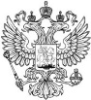
МИНИСТЕРСТВО ОБЩЕГО И ПРОФЕССИОНАЛЬНОГО
ОБРАЗОВАНИЯ РОСТОВСКОЙ ОБЛАСТИ
государственное бюджетное профессиональное образовательное
учреждение Ростовской области
«Шахтинский региональный колледж
топлива и энергетики им. ак. Степанова П.И.»
Россия, 346500, г.Шахты, Ростовской области, ул.Шевченко, 116
тел. 8 (8636) 22-04-27 факс 8 (8636) 22-06-21
E-mail: info@topcollege.ru

Документы, подтверждающие наличие достижений, указанных в требованиях этапа Конкурса, за три года, предшествующих году проведения Конкурса

№ п/п | Наименование | Ссылка на приложение
1 | Уровень образовании | Приложение 1
2 | Наличие на сайте/официальной странице в социальных сетях образовательной организации информации об участии в Конкурсе | http://www.topcollege.ru/teachers/master/
3 | Участие в профессиональных конкурсах | -
4 | Выступление с докладом на конференциях/семинарах участие с экспонатами на выставках | -
5 | Наличие публикаций | -
6 | Диссертационное исследование | -
7 | Работа на курсах повышения квалификации в качестве лекторского состава | -
8 | Руководство участием обучающихся в конкурсных мероприятиях, за последние 3 года | Приложение 2
9 | Подготовка призёров и (или) победителей в региональных, национальных чемпионатах и (или) международных чемпионатов профессионального мастерства за последние 3 года | -
10 | Регулярная публикация постов, связанных с образованием, на личной странице педагога в социальных сетях | -

Приложение 1
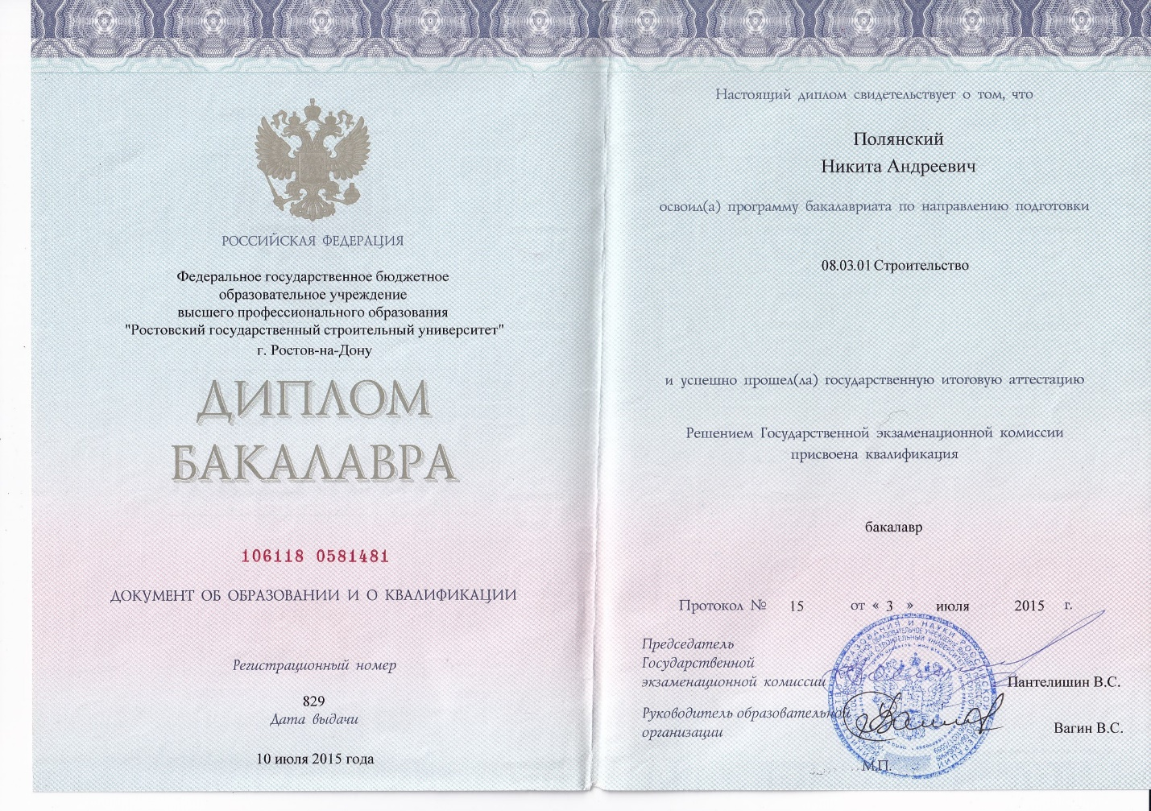
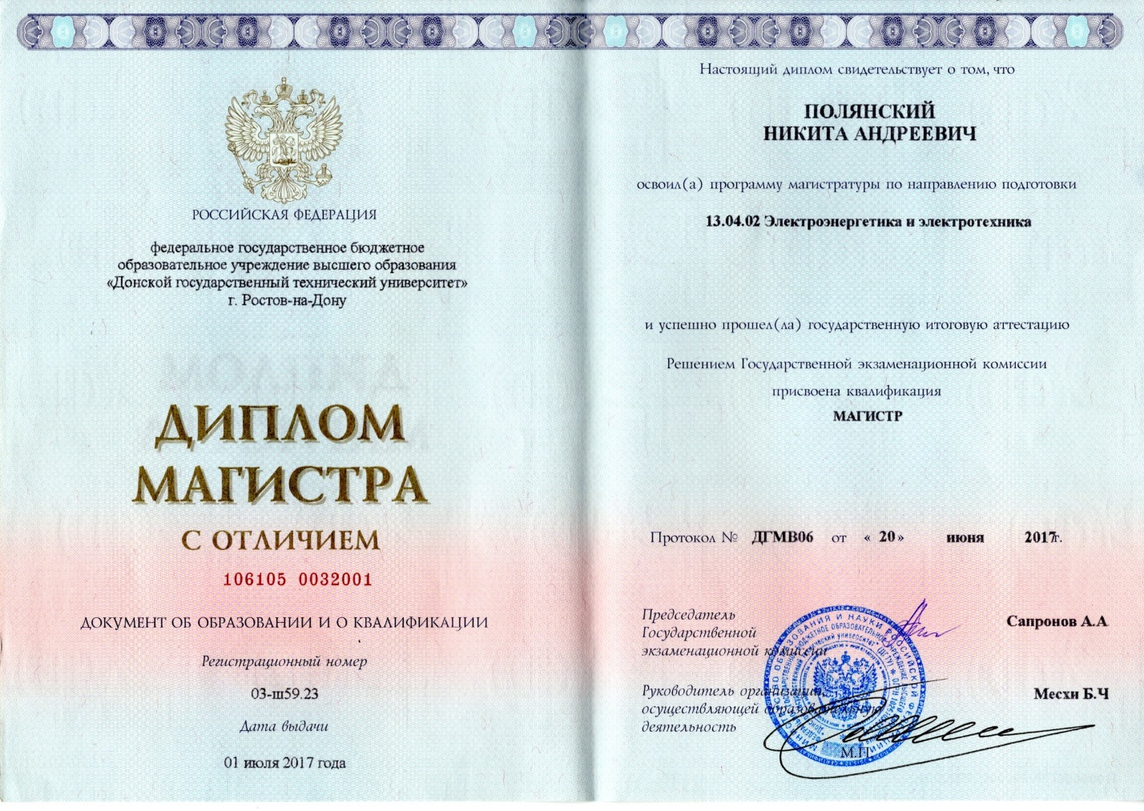
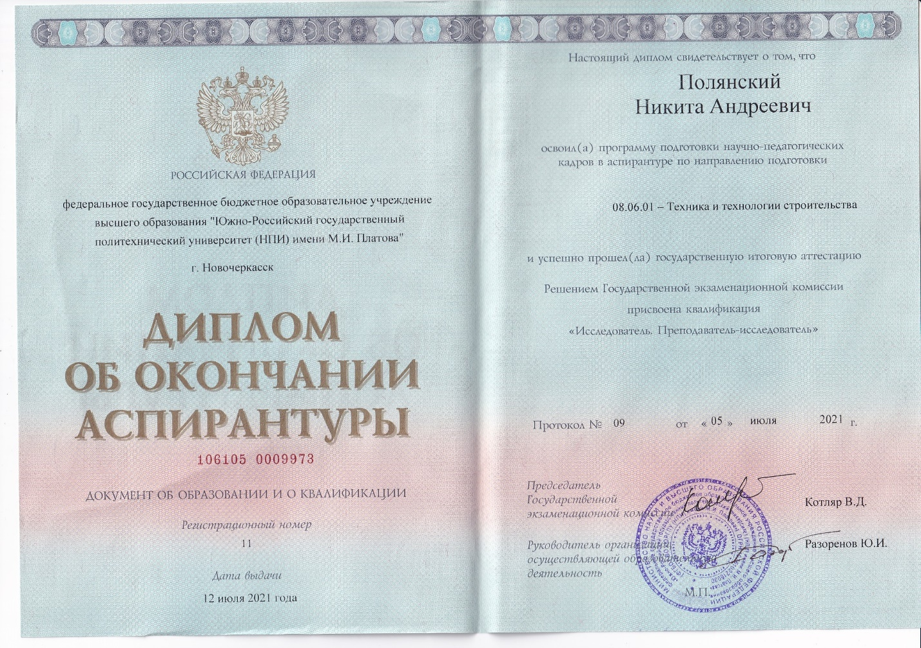

Приложение 2
